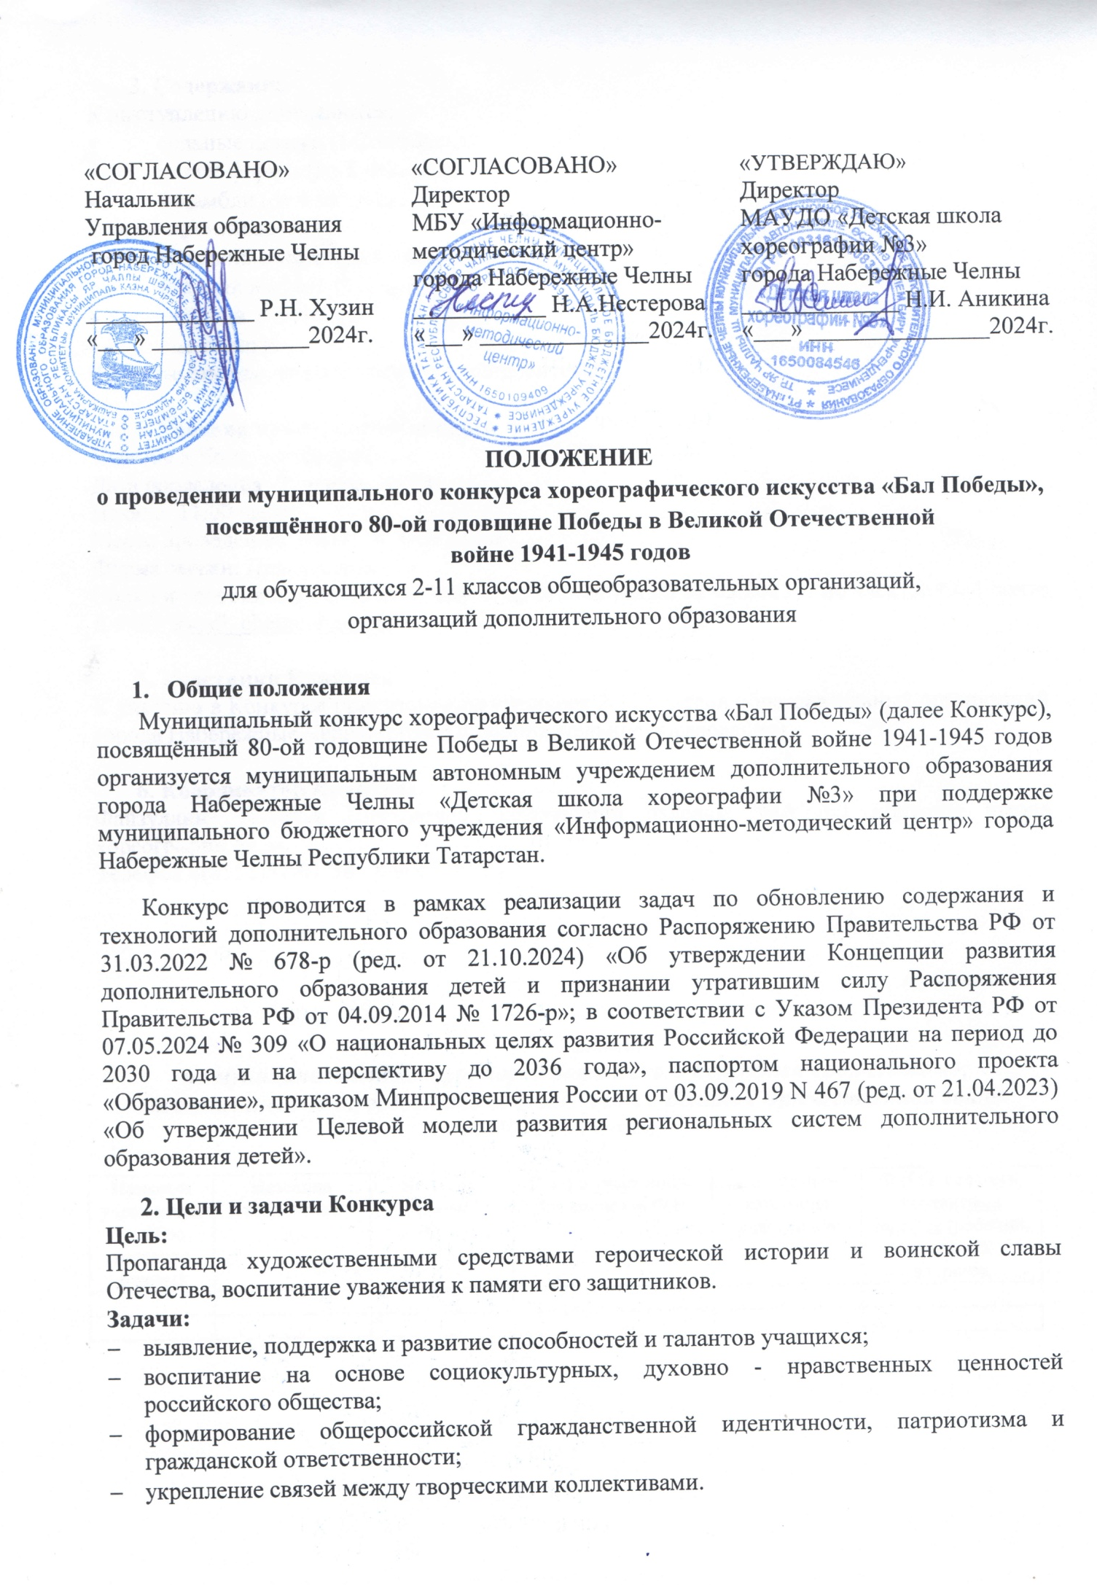
3. Содержание
К выступлению допускаются:
- сольные номера (1-2 человека);
- малые формы (до 5 человек);
- ансамбли (от 6 человек).
Работы принимаются по возрастным категориям:
- младший возраст (2-4 классы);
- средний возраст (5-7 классы);
- старший возраст (8-11 классы);
- смешанный состав.
Фонограммы предоставляются на флешносителях.

4. Условия проведения Конкурса
Участие в Конкурсе бесплатное
Дата проведения: 27 марта 2025 г.
Начало: 11:00 часов
Место проведения: МБОУ «СОШ №22»
Форма заявки: Приложение 1
Сроки и условия подачи заявок: заявки принимаются до 22.03.2025 г. по электронной почте Е-mail: dshx3_chelny@mail.ru

5. Участники Конкурса
К участию в Конкурсе приглашаются учащиеся 2-11 классов образовательных организаций города Набережные Челны (общее и дополнительное образование).

6. Координатор Конкурса:
Файзуллина Наталья Николаевна, заведующий отделом, МАУДО «Детская школа хореографии № 3»
Телефон 8(8552)57-01-58, 8-906-330-94-72

Приложение 1

Заявка
на муниципальный конкурс хореографического искусства «Бал Победы»,
посвящённый 80-ой годовщине со дня Победы в Великой Отечественной войне
1941-1945годов

Название учреждения (полное название школы) | Название коллектива | Название номера | Кол-во участников.  Для солистов Ф.И. | Возрастная категория участников | Ф.И.О. педагога, контактный телефон (рабочий, сотовый),  эл .почта

